Alunos: Thales Ruano Barros de Souza 20710039
Fábio Souza Lima 20610872
Fernando Grijó San Martin 20610755
Lídia Mara Nery Paiva 20510218

- Função de Transferência
$$J.s^{2}.θ+\left(B+\frac{Φ^{2}m}{r+R}\right)s.θ+k.θ=\frac{Φm}{r+R}E$$
$$G\left(s\right)=\frac{θ}{E}=\frac{\frac{Φm}{r+R}}{s^{2}.J+s\left(B+\frac{Φ^{2}m}{r+R}\right)+k}=\frac{\frac{Φm}{(r+R)J}}{s^{2}+s\left(B+\frac{Φ^{2}m}{r+R}\right).\frac{1}{J}+\frac{K}{J}}$$
- Teorema do valor Final
$$θ_{SS}=\lim_{s→0}{s.G\left(s\right).\frac{9}{s}}$$
$$θ_{SS}=\frac{\frac{Φm}{\left(r+R\right)J}}{\frac{K}{J}} . 9={0,45}^{o}$$
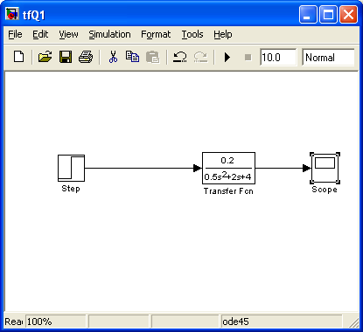
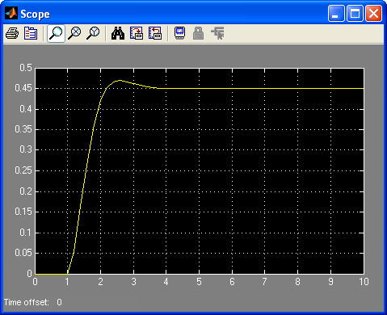
- Valor de Regime Permanente
Justificativa: O valor encontrado teoricamente através da função de transferência foi igual ao encontrado através da simulação no simulink.
- Tipo de Comportamento: Subamortecido
Justificativa: Antes de estabilizar existe um overshoot conforme mostra o gráfico anterior.
- O termo representa tecnicamente o valor da relutância, ou seja, é uma restrição eletromagnética e análoga ao efeito de um atrito, pois o campo tende a percorrer o caminho com menor relutância.

$$\frac{d^{2}θ}{{dt}^{2}}=\frac{Φm}{J(r+R)}E-\left(\frac{B}{J}+\frac{Φ^{2}m}{J(r+R)}\right)\frac{dθ}{dt}-\frac{k}{J} . θ$$
$$∆\left(s\right)=s^{2}+s\left(B+\frac{Φ^{2}m}{r+R}\right).\frac{1}{J}+\frac{k}{J}$$
$$2.zeta.ωn=\left(B+\frac{Φ^{2}m}{Rc}\right).\frac{1}{J}$$
$$2.zeta.2\sqrt{2}=\frac{100}{Rc}.2$$
P/ Amortecimento Crítico
zeta=1
$$Rc=\frac{100}{\sqrt{2}}$$
$$Rc=25.\sqrt{2} Ω$$

Amortecimento Crítico
Zeta=1
Para R=34,355Ω
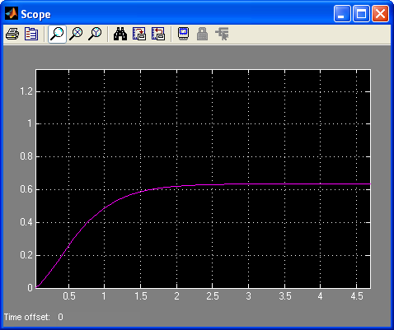

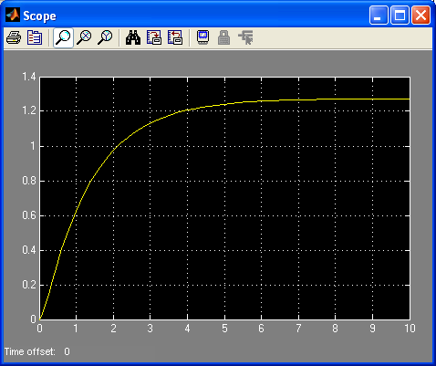
Superamortecimento
Zeta=2
Para R=16,677

O R influencia na resposta de regime permanente do sistema, ou seja, quanto maior o valor de R menor será o valor da saída em regime estacionário e quanto menor o valor de R maior será o valor da saída em regime estacionário, como pode ser visto nas figuras acima.
- Ao diminuirmos o valor de J o sistema torna-se criticamente amortecido como pode ser visto na figura abaixo, onde tomamos um $J=0.25N/s^{2}$:
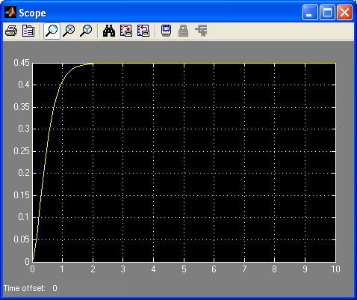

E ao aumentarmos o valor de J o sistema torna-se cada vez mais subamortecido, ou seja, apresenta um overshoot cada vez maior.
Ao diminuirmos o valor de K temos um sistema cada vez mais superamortecido e a resposta de estado estacionário do sistema fica cada vez maior.
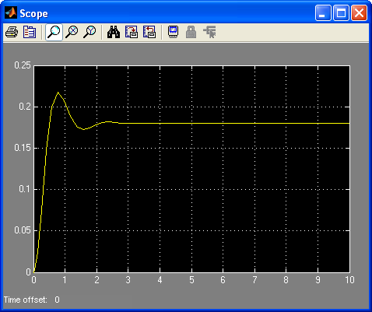
Já se aumentarmos o valor de K o sistema torna-se subamortecido e a resposta em estado estacionário do sistema fica cada vez menor. Como exemplo, tomamos um valor de K= 10 N/m e vemos a resposta do sistema abaixo:

Ao aumentarmos o valor do fluxo $\left(∅\right)$ o sistema torna-se superamortecido e ao diminuirmos esse valor o sistema torna-se subamortecido. Como exemplo, tomamos um valor de 2 Wb para o fluxo e mostramos na figura abaixo.
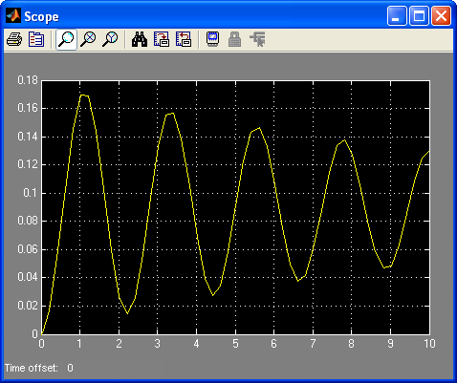

- O resultado é o mesmo, como pode ser visto pela resposta do sistema abaixo.
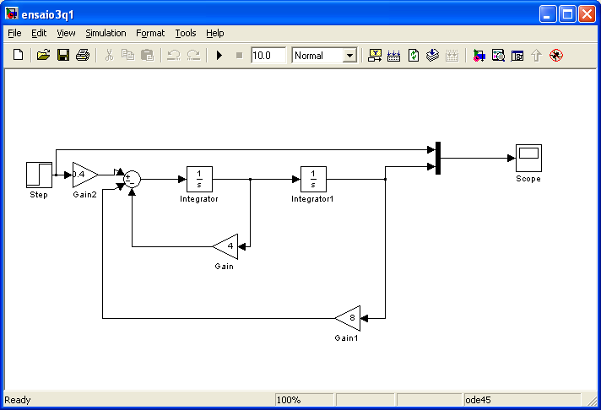
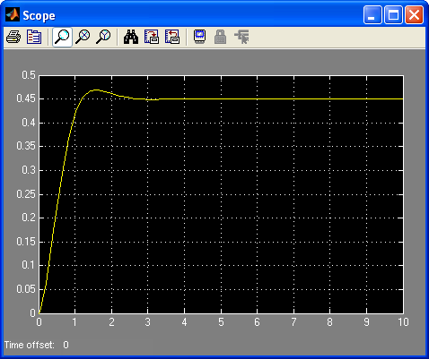

- $J\frac{d^{2}θ}{dt^{2}}+Kθ=0$
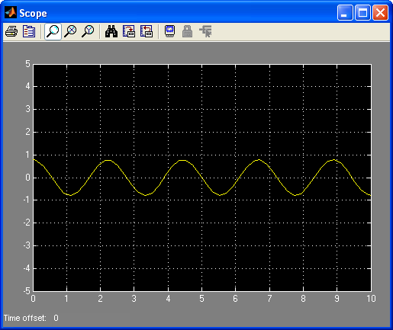
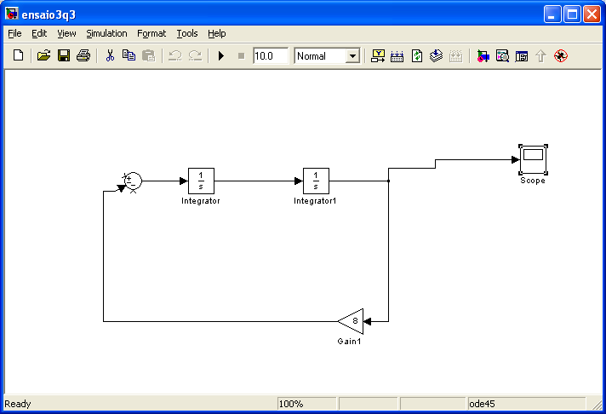
Segue abaixo o ensaio feito para determinação do período próprio do galvanômetro. Inserimos uma condição inicial no segundo integrador (PI/2), para colocar o ponteiro do galvanômetro no centro. Depois disso é com se ele fosse solto, para oscilar. No gráfico Abaixo temos o resultado da oscilação. Como podemos ver T=2,2s.

4) Problema relacionado com a vibração de máquina elétrica.
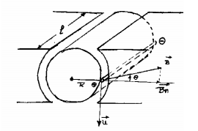
Sendo,
- Circuito sem amortecedor
Sendo uma máquina elétrica presa ao solo vibrando em um determinado local. O rotor encontra-se com um objeto preso em sua estrutura provocando o desbalanceamento de carga no motor, com isso temos que o sistema se comporta com a senóide variável em regime permanente que depende da resposta forçada da oscilação que está associada ao produto de frequência de oscilação do rotor e da massa, isso acontece porque a carga presa em sua estrutura gera uma força centrípeta constante, menos no local em que se encontra a massa.

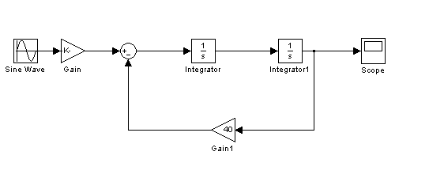
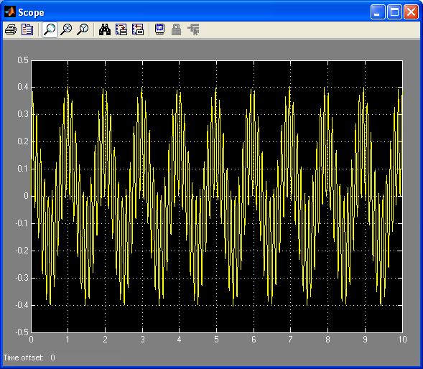

- Circuito com amortecedor
Agora o rotor encontra-se com o mesmo objeto preso em sua estrutura provocando o desbalanceamento de carga no motor, e pra solucionar esse problema foi inserido um amortecedor para “matar” a vibração devida massa, como pode ser visto no gráfico da próxima página.

